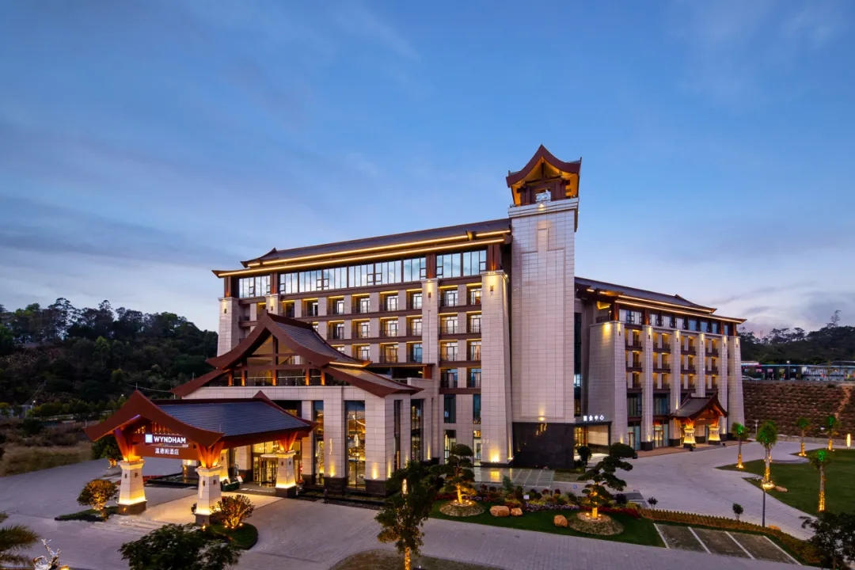
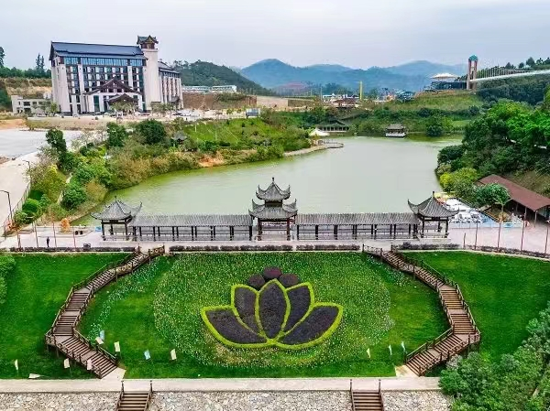
信宜莲花湖温德姆酒店 ★★★★★：信宜莲花湖温德姆酒店是信宜市首家国际五星品牌酒店，坐落于国家4A级风景区——信宜莲花湖旅游度假区内。是信宜市唯一富丽堂皇、别具一格的国际五星品牌酒店。气势恢宏的酒店大堂、舒适客房，站在阳台让您尽情享受莲花湖景区的怡人景色。酒店里棋牌、健身、康体中心让您在繁忙的工作之余得到强身健体、放松身心，伴随着悠扬舒心的音乐，特色理疗的按摩手法，让您每一次疗程体验都能舒心惬意。
满足你多个愿望：A食足5餐 B一晚温泉酒店 C一晚超豪国际五星酒店 D赏秋色美景 E休闲旅程
★ 玩出趣味：容县柚果节品尝【沙田柚】、金村洞【龙鳞小瀑布】、贵妃故里【容县·打卡民国小镇】；
★ 食足5餐·餐餐特色：【容县特色农家宴+莲花湖高山流水宴+皱纱鱼腐宴】；
★ 全程豪华酒店： 入住一晚国际品牌五星信宜【莲花湖温德姆酒店】+容县山顶温泉【黎村天堂湖温泉度假山庄】；
★ 活力品质出游：活力假日精心策划线路，全程我社导游热情贴心服务使您旅途无忧！吃好，住好，游好是我们的宗旨！还您开心快乐假期，寻找都市人最好的解压方式。
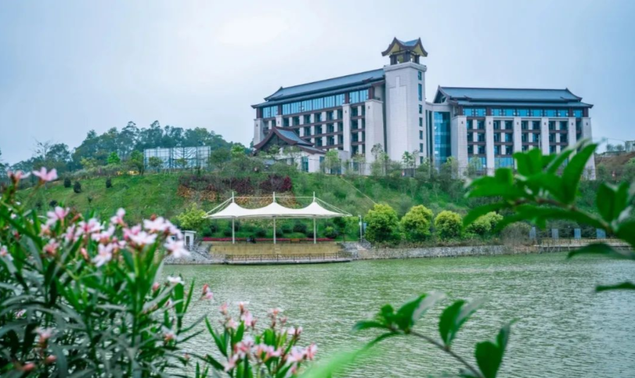
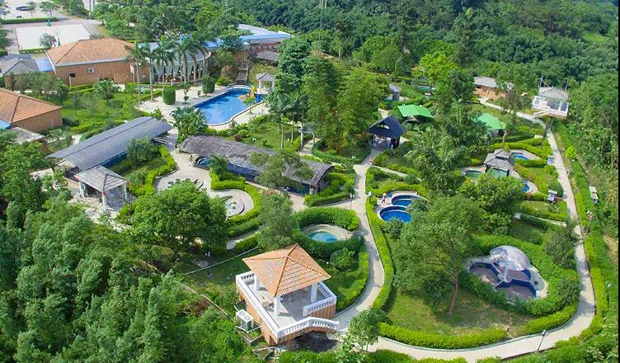
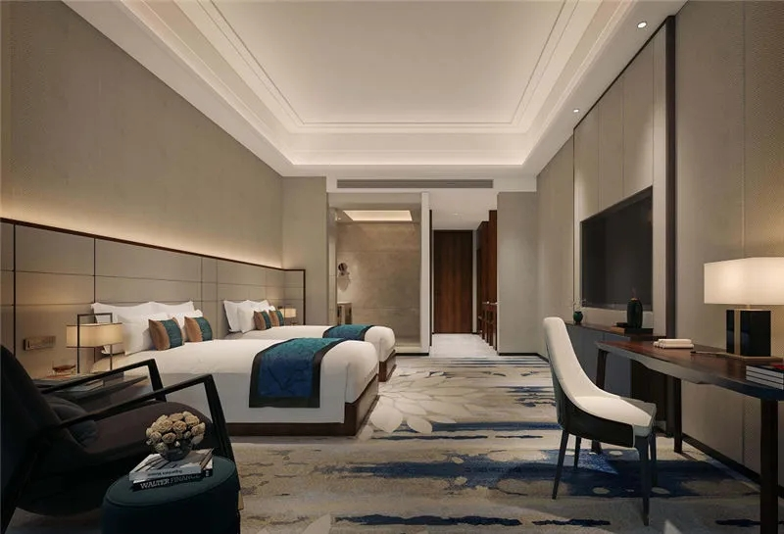
旅游是享受，安排入住豪华酒店：信宜国际五星★★★★★【莲花湖温德姆酒店】+【天堂湖温泉酒店】
第一天：顺德--容县--入住酒店 包含：午餐：√ 晚餐：× 住宿：容县【黎村天堂湖温泉度假山庄】
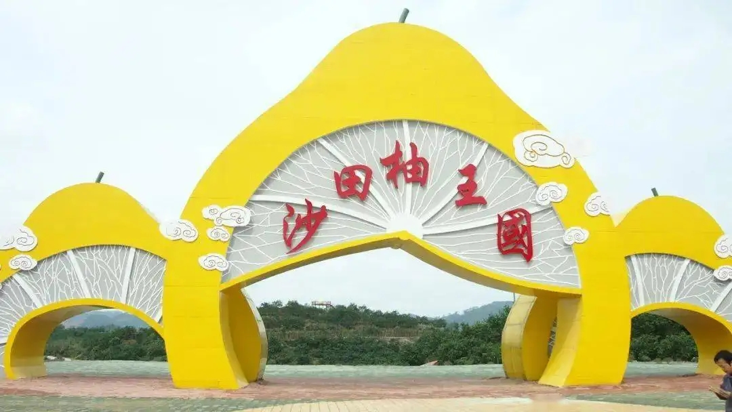
早上：于指定时间、地点集中，出发前往【容县】（车程约4小时）。
中午：前往品尝地道容县美食【特色午餐】。
下午：前往【广西容县沙田柚基地·品尝沙田柚】（品尝水果期间不得浪费，如需带走请
自理费用），被誉为“柚中之王”。每年霜降节气便是沙田柚的成熟、收获的时节，
意味着容县沙田柚进入采摘的季节。沙田柚发源于容县，清乾隆皇所赐得名，列为
贡品。容县种植沙田柚历史己有两千多年，原称"羊额籽"。
后前往游览【民国小镇】（游览约40分钟），感受按照民国历史风情真实还原，小镇内有容州号火车、钟楼等。火车有一列车厢是敞开式，车厢可开动，供游人欣赏。钟楼、铁轨和两边的仿民国建筑，呈现出穿越民国的梦幻迷离感觉的。带上旗袍，梦回民国。
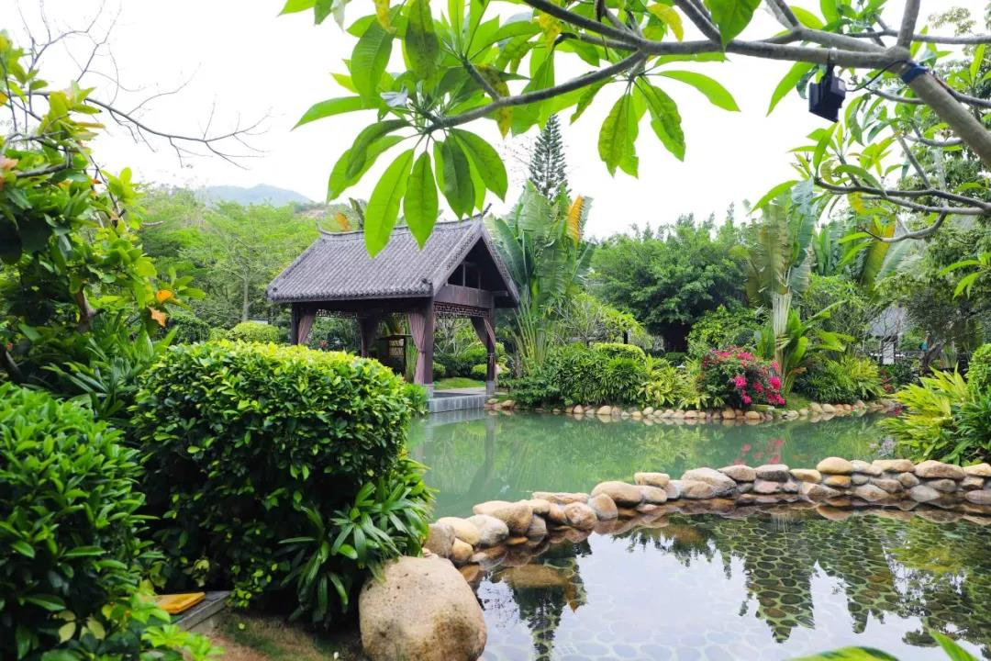
后乘车前往【黎村天堂湖温泉度假山庄】泡温泉（团费包含门票128元/人，请自备泳衣），度假山庄座落于黎村镇温泉村，是集休闲度假、保健养生、美容美肤、温泉疗养、娱乐于一体的综合场所，别具一格的温泉养生文化，浓厚的乡村田园沁香，纯天然的温泉浸泡养生使您融入人间稀缺的绿色休闲度假天堂。温泉休闲浴区是天堂湖温泉度假山庄的第一个龙头服务项目，浴区占地15000平方米，设置温泉动态浴区（水疗区）、温泉静态浴区、温泉汤药浴区和室内豪华休闲浴房，共38个温泉浴池。
晚上：晚餐自理，自由品尝当地特色。
第二天：酒店—信宜—入住酒店 含：早餐：√ 午餐：× 晚餐：√ 住宿:信宜超豪【莲花湖温德姆酒店】
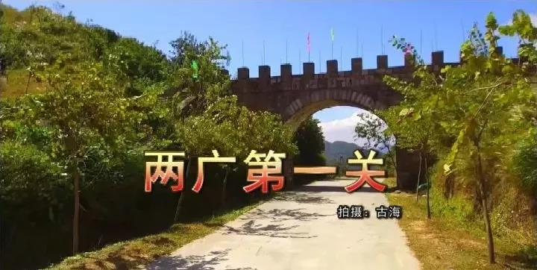
早上：前往探秘信宜和容县交界【两广第一关】城墙,一边广西容县黎村,另一边的广东信
宜市北界镇旺将村,这就是广东看广西、广西看广东，一脚踏两省了，同时饱览风车
山风光。运气好还能看到云海！（团费不含景区接送车，参考价：30元/人，具体以景区公布为准）。
中午：午餐自理。自由品尝当地特色美食。
下午：乘车前往游览前往【旺同竹海】（游览约40分钟）信宜东镇旺同森林公园规划选址东镇旺同村，该村地处市区东郊，山势绵延，林木繁茂，风景秀丽，空气清新！公园规划面积千亩，拟设置珍稀林木区、特色林木区、花卉园林区、湿地植物区、竹林绿道区、农作物体验区等六大特色区域，集科普、健身、休养、娱乐、体验等功能于一体。走进那天然氧吧十里生态竹海自由呼吸新鲜空气，开始洗肺之旅—— 你在栈桥上看风景，我在桥下拍你。油纸伞装饰了你的背景，你装饰了我的单反！来吧！这里的千亩竹林就是一个天然的负离子氧吧！山不转那水在转，水转了水车肯定也在转，这就是时来运转。
晚上:晚餐于百越小镇享用【高山流水宴】，欣赏少数民族的风俗的高山流水表演。后入住信宜市首家国际五星品牌酒店【莲花湖温德姆酒店】，享受酒店设施。也可前往莲花湖庄园信宜莲花湖庄园，自由漫步莲花湖庄园，欣赏迷幻的灯光秀（灯光秀属于酒店免费项目，如因酒店原因或者不可抗力因素取消，我社不做赔偿。房费已含莲花湖景区观光大门票1次，未包含景区内玻璃桥以及景区机动游戏费用，您也可自理，自由自费体验。价格具体以门市为准），总占地面积500余亩，莲花湖庄园湖水清澈，山水相依，群山拱卫，树扶疏，湖光山色交相辉映，风景秀丽。湖泊、山丘、森林形成了莲花湖独具魅力自然景观。风雨桥、碧水绿道、慈孝长廊、浪漫花海、欢乐世界、摩天轮、空中玻璃桥，还有纷繁多样的艺术标志，明晰地向广大游客展示着这座庄园的独特魅力。莲花湖庄园里面适合打卡拍照的小景众多，定能满足你好玩又好拍照的出行心情。
第三天：酒店--龙鳞小瀑布--返程 包含：早餐：√ 午餐：√ 住宿：顺德温暖的家
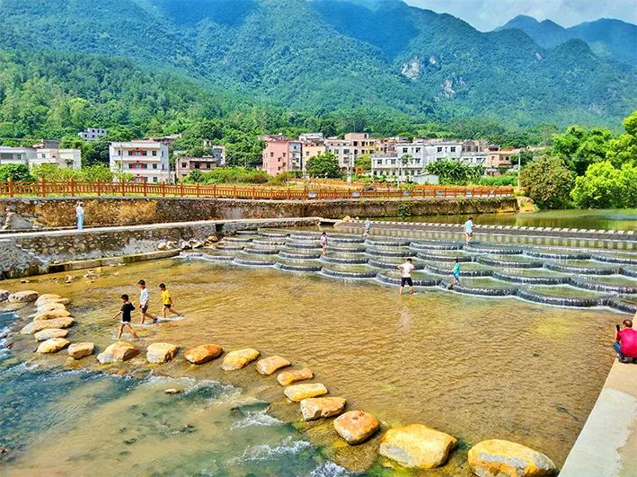
早上：酒店内享用早餐，早餐后乘车前往参观【龙鳞小瀑布】（游览时间约1小时），罗定市分界镇金洞的打卡网红景点。堤坝蓄水沉淀后，变得更加清澈清凉的溪水顺势而下，一级级往下流，推动着岸边的水车旋转，随便一抓拍，就是一张靓丽的风景照，绝对让你的朋友圈点赞满满。四周围环山，山清水秀。一条清澈的山溪绕村而过，溪边一棵近百年树龄的香樟树郁郁葱葱，斜斜伸向溪流，树下乘凉，山风吹来，让人心旷神怡；
中午：品尝特色【皱纱鱼腐宴】。
下午：后乘车前往参观【绉纱鱼腐作坊】，获得“非物质文化遗产”的百年老字号作坊，现场观看鱼腐制作过程，品尝至新鲜至地道鱼腐。游览结束后乘车返回顺德，回到温馨的家。
温馨提示:此为参考旅游行程，行程安排会根据具体路况做出合理的调整，导游有权根据实际情况对行程游览顺序作出合理调整，但不影响游览景点及原定标准。
************* 行程安排，在不减少景点的前提下，导游有权更改景点游览的先后顺序，请见谅***************
活力大促！抢到就是赚到！出发日期：11月05日、10日、12日、16日，45人或以上/车
食足5餐·餐餐特色  赏秋色梯田·泡山顶温泉 | 成人团费  （两人一室） | 1.2米以下小孩  不占床团费 | 1.2-1.4米小孩  不占床团费
食足5餐·餐餐特色  赏秋色梯田·泡山顶温泉 | 成人团费  （两人一室） | 含全价餐费、车费、杂费、导游费等 | 含小孩全价餐费、车费、杂费、导游费等
升级一晚超豪酒店★★★★★  信宜国际品牌【莲花湖温德姆酒店】 | ￥499 | ￥399 | ￥499
备注：
一、1.2米以下小孩：含全价正餐、含车位、杂费、导游费等。
二、1.2-1.4小孩：含全价正餐、车位、小孩景点门票、小孩早餐（超高自理）。
三、此行程所有景点全部为田园自然风光，不产生任何门票费用，所有持有长者证、学生证、导游证、记者证、军官证、残疾证等均无优惠或因不可抗力因素无法游览，如有未产生或自愿放弃景点、住宿及行程包含（赠送）项目，取消用餐等，一律没费用退还，敬请谅解。

★ 交通：顺德往返旅游车（保证每人一正座）。
★ 门票：行程内所列的景点全部属于乡村田园风光，无门票。
★ 住宿：入住1晚容县【黎村天堂湖温泉度假山庄】或同级，1晚信宜国际品牌超豪【莲花湖温德姆酒店】或同级，每成人一个床位。游客需独自入住一间房须出发前说明，并报名时补房差400元/房差。成人不占床不退房差。
★ 用餐：全程3正2早餐 （正餐餐标250-300元/桌/正，八菜一汤，十人一桌，10-12人/围，不含酒水，酒店含早餐）。酒店房费含早餐，不用不退费用。
★ 导游：全程导游陪同。 ★ 保险：旅行社责任险。


- 合同约定自费项目的费用，合同未约定由组团社支付的费用（如自由活动期间发生的费用）。
2.客人应妥善保管自己的行李物品（特别是现金、有价证券以及贵重物品等）。如有遗失我社不承担责任。
4、因交通延阻、罢工、天气、机器故障等不可抗力原因所引致的额外费用。
5. 建议购买旅游意外保险，3元/人/天，最高保额10万/人。


- 以上报价按45人/车报价，如人数不够或不可抗力的因素无法出团，我社将提前2天（含出发当天）通知客人，改期、改线或全额退回团费，不做任何赔偿。此为参考旅游行程，行程安排会根据具体路况做出合理的调整，导游有权根据实际情况对行程游览顺序作出合理调整，但不影响游览景点及原定标准。根据《广东省旅游合同》旅途过程中如遇旅行社不可控制因素（如塌方、天气、航班延误、车辆故障等原因）造成行程延误，旅行社不承担责任！
- 此为参考旅游行程，行程安排会根据具体路况做出合理的调整，导游有权根据实际情况对行程游览顺序作出合理调整，但不影响游览景点及原定标准。
3、 本团不发旅行袋及旅游帽，发矿泉水。（温馨提示：我社响应环保已取消赠送旅游帽，如客人需要请自备）。
4、为保护客人您的权益，请勿将团款转至我司销售人员个人账户（微信、支付宝、银行卡等）。如有违规引导，请拨打佛山活力假日【财务举报专线】：0757-22308073。

